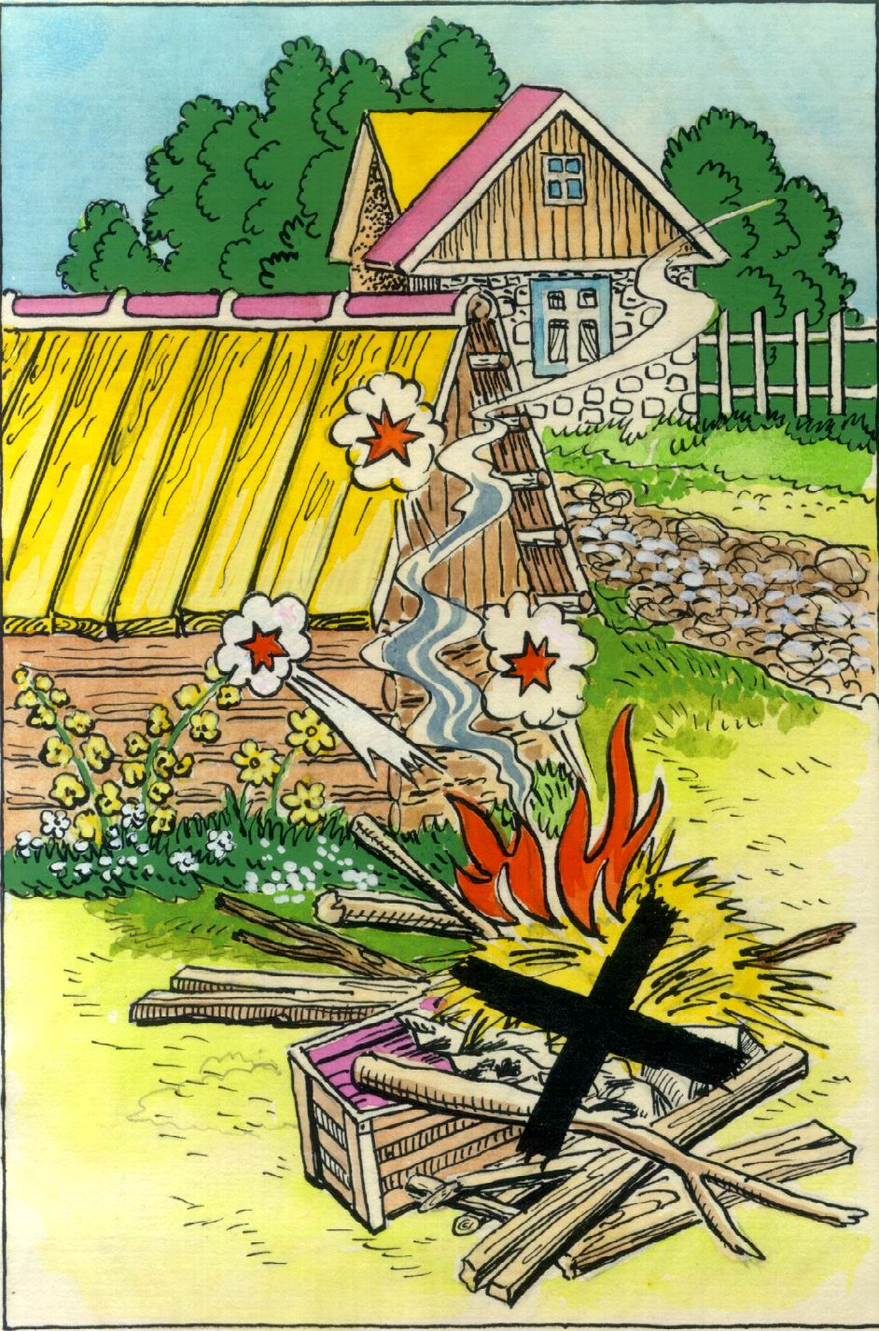
Подготовка Куйтунского района к пожароопасному периоду
Весенне-летний пожароопасный период — тревожное время для всех. Сельчане будут наводить порядок в своих владениях. Собранный мусор же, зачастую, придают огню. Потому неудивительно, что «генеральные уборки», вызванные бесконтрольным выжиганием сухой травы и мусора, неконтролируемые палы на землях сельского хозяйства порой заканчиваются пожарами.
И хочется надеяться на то, что со стороны каждого гражданина будут приняты меры, чтобы обезопасить себя и своих близких от возможной беды.
Что делать, если вы оказались в зоне пожара:
1. Почувствовав запах дыма или обнаружив пожар, выясните, что горит, на какой площади, какова опасность распространения пожара. Если ли в зоне движения огня вы обнаружите пострадавших, то примите меры по их эвакуации в безопасное место. О случившемся сообщите в пожарную охрану по телефону 101 или 112. Оцените ситуацию, стоит ли пытаться потушить огонь самостоятельно или лучше поспешить за помощью. Это необходимо сделать даже в том случае, если пожар удалось потушить, так как возможно возобновление горения.
2. Выходите из опасной зоны быстро, перпендикулярно к направлению движения огня, используя открытые пространства. Вал низового огня лучше всего преодолевать против ветра, укрыв голову и лицо одеждой: при этом следует учесть ширину распространения низового огня и трезво оценить возможность преодоления вами этой полосы.
3. Выйдя на открытое пространство, дышите воздухом возле земли – там он менее задымлен, рот и нос прикройте ватно-марлевой повязкой или тряпкой.
4. Наиболее простые способы тушения: залить огонь водой из ближайшего водоема, засыпать песком, либо нанести резкие скользящие удары по кромке огня зелеными ветками с отбрасыванием углей на выгоревшую площадь.
ПОМНИТЕ, что неумелое обращение с огнем приводит к человеческим жертвам и материальному ущербу. Лица, виновные в нарушении правил пожарной безопасности, в зависимости от характера нарушений и их последствий, несут административную или уголовную ответственность.
В случае пожара или появления дыма немедленно сообщите по телефону:
ПОЖАРНАЯ ОХРАНА – «101»,
ПОЛИЦИЯ – «102»,
СКОРАЯ ПОМОЩЬ – «103»,
С МОБИЛЬНОГО ТЕЛЕФОНА – «112»
Инструктор противопожарной профилактики
ПЧ -115 с. Тулюшка Нижнеудинского филиала
ОГБУ «ПСС Иркутской области»
Е.Г. Степанюк

